 | EB1 de Pedreira de Moleanos – 4º ano
 | Nome: ___________________________ Data: ___________
4 - Formação de Portugal

Observo e investigo
  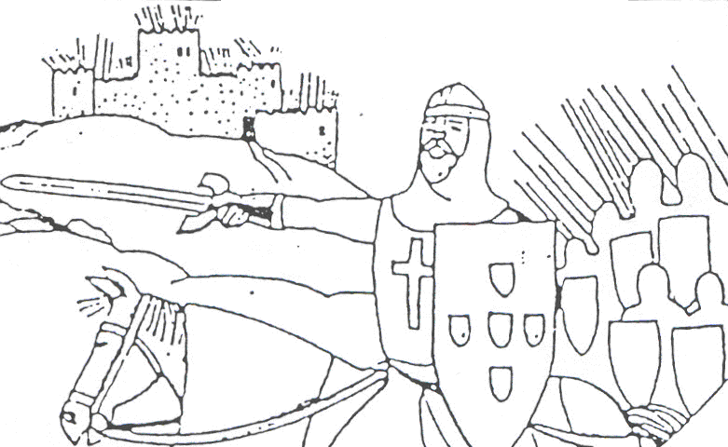 |  |  |  |   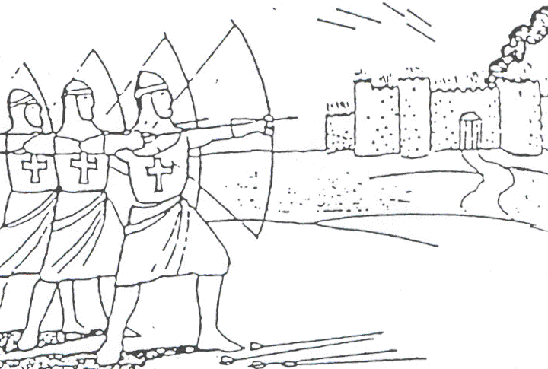
Para alargar o território, D. Afonso Henriques teve de travar lutas contra os Mouros. Conquistou-lhes Santarém, Lisboa, Alcácer do Sal, Évora e Beja. |  |  |  | D. Sancho I, filho de D. Afonso Henriques tentou continuar o alargamento do território português. Tomou aos Mouros a cidade de Silves, no Algarve.  Mas os Mouros conseguiram reconquistar muitas terras que já pertenciam aos cristãos.
  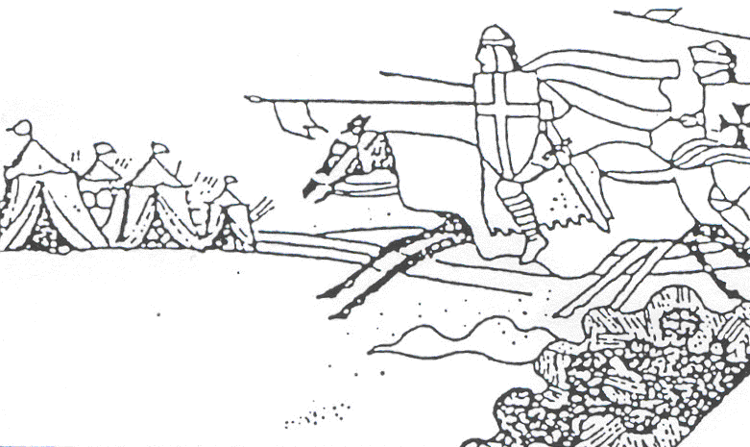 |  |  |  |   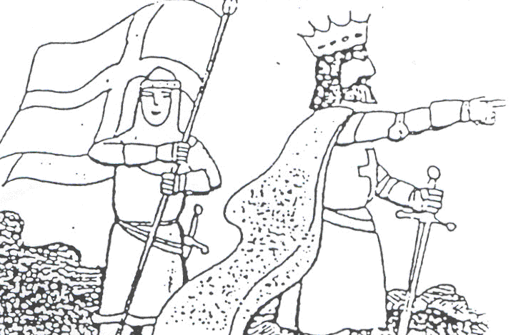
D. Afonso II, filho de D.Sancho I, reconquistou Alcácer do Sal.  D. Sancho II conquistou várias terras no Alentejo e no Algarve. |  |  |  | O Algarve foi definitivamente conquistado no reinado de D. Afonso III, em 1249.  Portugal atingiu assim a fronteira que hoje tem.

Pinto os mapas de acordo com as indicações.

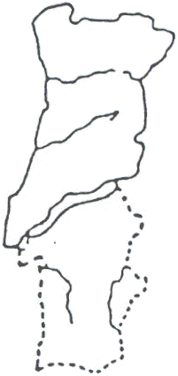  Território no tempo  de D .Afonso Henriques | 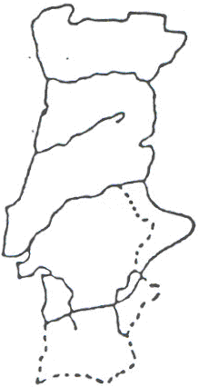  Território no tempo  de D. Sancho I | 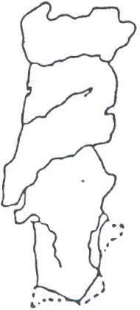  Território no tempo  de D.Afonso II e  D. Sancho II | 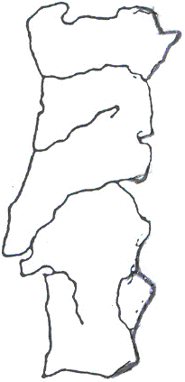  Território no tempo  de D. Afonso III

